¿Eres niña o niño? pinta según corresponda

**PINTEMOS LAS PARTES DE LA CARA**

Ahora muéstrame: Nariz-ojos-pelo-orejas- boca

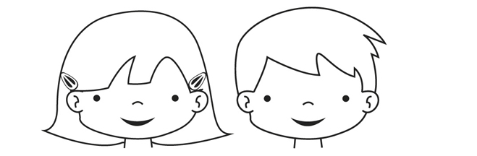

**PINTEMOS LAS PARTES DE LA CARA**

Ahora muéstrame: Nariz-ojos-pelo-orejas- boca



**APRENDAMOS LAS PARTES DE LA BOCA**

Haz puntitos con plumón rojo en los labios y rellena con papel picado la lengua.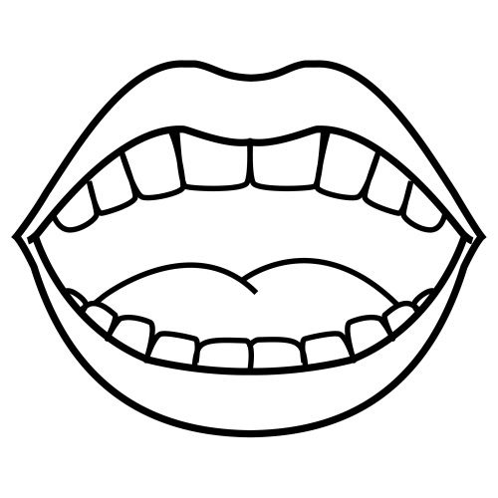

Busca en casa tu solito una imagen y recorta y pega con la ayuda de un adulto:

**Boca**

**Lengua**

**Dientes**

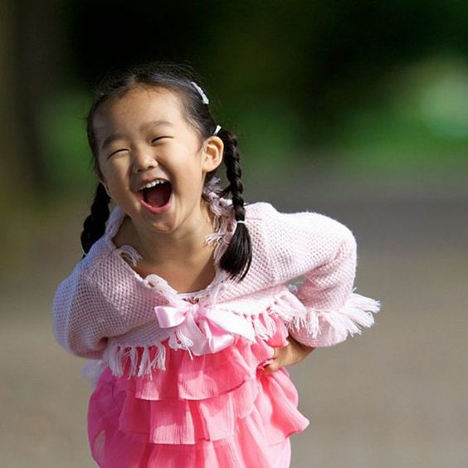

**¡Imitemos una cara feliz!**

Ahora busca en casa fotos tuyas de tu familia o revistas, caras felices y pégalas con ayuda de un adulto



**¡Imitemos una cara triste!**

Ahora busca en casa fotos tuyas de tu familia o revistas, caras tristes y pégalas con ayuda de un adulto

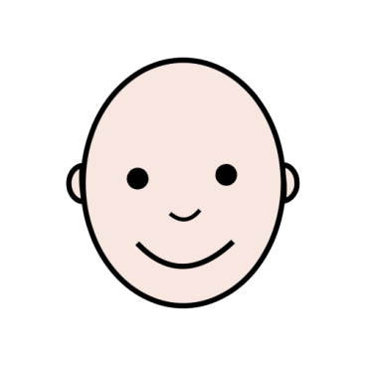

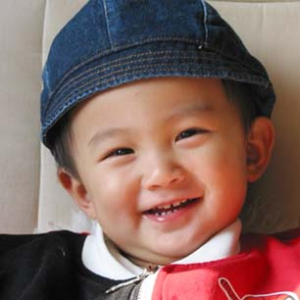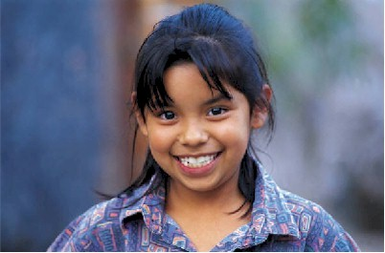Une según corresponda: